[Locatie, club of vereniging] organiseert [activiteit] tegen zomereenzaamheid in [plaats]

[plaats, verzenddatum] Wist je dat volgens het Nationaal Ouderenfonds meer dan de helft van de ouderen zomereenzaamheid ervaart? Gelukkig blijft [locatie, club of vereniging] deze zomer open! Zij organiseren op [datum] [activiteit] op [adres]. En iedereen is welkom.

Beeld: Nationaal Ouderenfonds

[Uitleg activiteit; naam activiteit, wat ga je doen, waar, voor wie is het, hoe aanmelden?]
Zet de zomer in je agenda
Het Nationaal Ouderenfonds wil dat niemand deze zomer alleen door hoeft te brengen. Maak deze zomer verbinding met je oma, buurman en eigenlijk iedereen met de Zomeragenda – en beleef deze zomer samen! Ga naar ouderenfonds.nl/zomeragenda
Het Nationaal Ouderenfonds verbindt ouderen met elkaar én de maatschappij. We wachten niet en gaan voorop in de strijd tegen eenzaamheid. Met als doel: geen een oudere hoeft zich meer eenzaam te voelen. We organiseren betekenisvolle ontmoetingen, voor sociaal contact vandaag en een sterk (sociaal) netwerk voor morgen. Zo blijven meer ouderen sociaal, vitaal én meetellen en meedoen.

Noot voor de redactie, niet voor publicatie:
Voor meer informatie kunt u terecht bij: [NAAM]. [Hij/zij] coördineert de zomeractiviteit in [PLAATSNAAM] en is bereikbaar via: telefoonnummer […] of [e-mail].
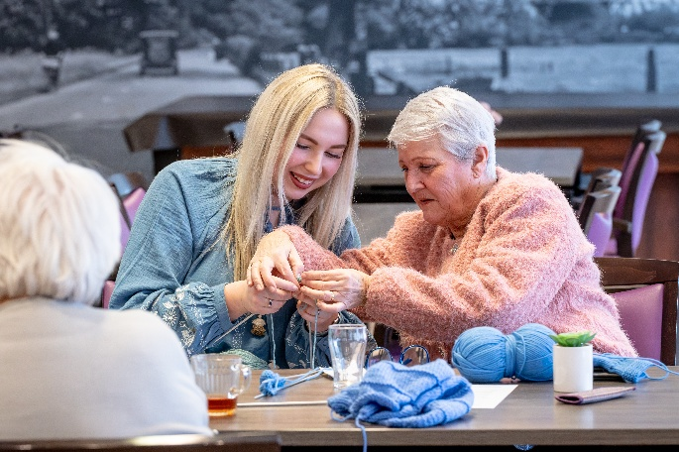
[Kies het beste beeld bij jouw activiteit en plak die onder de intro. Verwijder ander beeld.]
